纽伯瑞获奖作品！

《杜立德医生全集》（修订版）（1-4）
DOCTOR DOLITTLE THE COMPLETE COLLECTION（revised ed.）

作者简介：
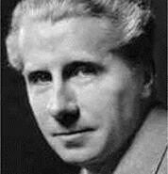
休·洛夫廷（Hugh Lofting）（1886年1月14日—1947年9月26日）是创作了“怪医杜立德系列”的著名英国作家。他早年曾学习土木工程，后来开始为孩子们撰写故事。他创造的角色怪医杜立德是儿童文学中的经典形象，最早出现在洛夫廷写给孩子们的插图信中，这些信是他第一次世界大战期间在英国陆军的战壕中写下的。

纽伯瑞儿童文学奖（The John Newberry Award），由美国图书馆学会的分支机构——美国图书馆儿童服务学会于1922年为纪念纽伯瑞而创设的奖项。约翰·纽伯瑞(John Newberry , 1713年～1767年)是十八世纪的英国出版商兼作家。他在伦敦创立了世界第一家儿童书专卖店，并且出版《精品袖珍小书》(A Little Pretty Pocket Book)，这是第一本专为儿童设计的小书。纽伯瑞也因此在欧美被尊称为儿童文学之父。

获奖者必须是对美国儿童文学有杰出贡献，作家国籍以美国公民及永久居民为限，自1922年起颁发给前一年度最杰出的美国儿童图书作者。“纽伯瑞奖”每年颁发一次，颁奖对象为上一年出版的英语儿童文学作品；每年颁发金奖一部、荣誉奖一部或数部。

凡获纽伯瑞奖的书籍，皆列入少年必读之书籍。其题材包罗万象。内容除了针对儿童的恐惧、悲伤、幻想、幽默、冒险、伤感等心理层面做巧妙撰写外，还蕴含了对全球人类以及宇宙万物的关怀。

这里要推荐的是1923年的获奖作品——休·洛夫廷（Hugh Lofting）的《杜立德医生的航程》(The Voyages of Doctor Dolittle )。 这是一部非常奇特的航海冒险动物小说，获得1923年的纽伯瑞金奖。书中讲述了一位自然学家，精通数十种动物语言，他是一位优雅和蔼的胖绅士，不过，当人们虐待他珍爱的动物之时，他也会变得出离愤怒。他用自己的专长，让狗登上法庭辩护，阻止了一场诬陷案；他制止了一个岛屿的传统斗牛节，他深深地痴迷于软体贝类动物的语言，希望揭开人类往古的历史；他带领队伍，船行大海，前往蜘蛛猴岛，被土著拥立为国王，随后又弃冠而去，随巨型海蜗牛去探索海底深处的秘密。

休·洛夫廷关于杜立德医生的故事，其实有12卷。这本《杜立特医生的航程》是一卷他去世后的压缩精华本，删去了不少枝节。

故事最早的原形是一封封家信，洛夫汀参加第一次世界大战时，从战场上写给妻子和孩子们的。他不愿向家人描述战争的残酷，就杜撰了这样一个懂动物语言的杜医生的故事，一封信一章节地讲给家里的亲人们听。他和他的亲人们通过讲述和阅读杜医生的故事，度过了战争给他们带来的痛苦和煎熬。

值得一提的，休·洛夫廷是一位优秀的插图作者。他边写边画。有版本中所有的插图，连及封面都是这位作者精心撰绘的，风格独特，洋溢着天真浪漫的爱心。

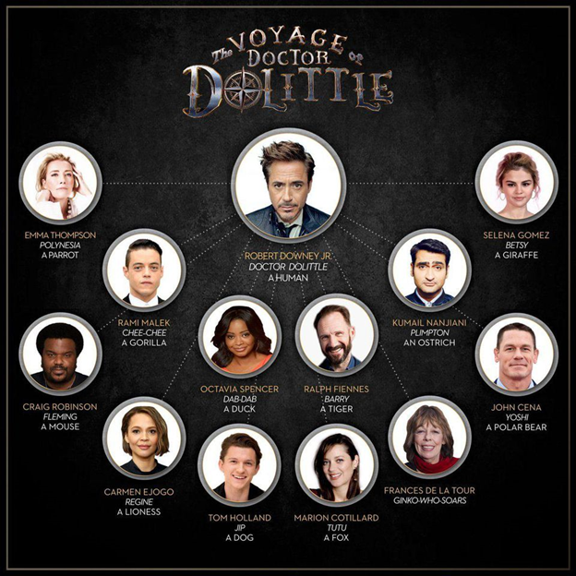

好消息是：为了配合于2020年1月全球上映的最新大片《怪医杜立德》，该系列作者休·洛夫廷的儿子与西蒙舒斯特集团旗下的童书出版社合作，共同出版了修订版的《杜立德医生历险记》（THE VOYAGES OF DOCTOR DOLITTLE）和《杜立德医生的故事》（THE STORY OF DOCTOR DOLITTLE）。

环球影业将于2020年1月发布全新改编版《怪医杜立德》电影，该片由小罗伯特·唐尼（Robert Downey, Jr）主演，讲述杜立德医生在公海上的一系列冒险。小罗伯特·唐尼饰演医生本人，他的身边伴随着各种迷人的动物朋友，他理解它们的语言，也想帮助它们解决各种各样的问题。该片的配音将是全明星阵容，这些著名的演员包括：拉米·马雷克（Rami Malek）[代表作《黑客军团》（Mr. Robot）]、汤姆·赫兰德（Tom Holland）[代表作《蜘蛛侠：英雄归来》（Spider-Man: Homecoming）]、艾玛·汤普森（Emma Thompson ）[代表作《真爱至上》（Love Actually）]、玛丽昂·歌迪亚（Marion Cotillard）[代表作《盗梦空间》（Inception）]、赛琳娜·戈麦斯（Selena Gomez）[代表作《精灵旅社》（Hotel Transylvania）]，以及拉尔夫·费因斯（Ralph Fiennes）[代表作《辛德勒的名单》（Schindler’s List）]。

《杜立德医生的海上历险》和《杜立德医生的故事》的原始版本已经进入公版领域，但是，这些版本中包含了一些当时的作者所意识不到的种族问题，这些内容令许多读者和家长感到不安，在今时今刻已经不再适合出版。休·洛夫廷的遗产委员会和他的儿子克里斯托弗·洛夫廷（Christopher Lofting）在100周年纪念版中，对这些问题进行了修订，强化了剧情，消除了不当的内容，使全书能够最符合休·洛夫廷在一个世纪之前写作这些故事时的意图。正如克里斯托弗·洛夫廷所说：“如果休·洛夫廷的工作使人感觉受到冒犯，他自己会是最震惊的那个人，他会第一个对此作出改变。”

虽然任何人都可以出版这些带有种族问题的原始书稿，但是出版方认为人们没有理由这样做。这些100周年纪念版的版权分别归属克里斯托弗·洛夫廷和休·洛夫廷的遗孀约瑟芬·洛夫廷（Josephine Lofting），不在公版书领域。100周年纪念版将在这部能够引起轰动的电影上映之际出版，让孩子们能够尽情地享受与杜立德医生及他的所有动物好朋友一起共度的欢乐时光。

这个系列较长，出版方考虑修订全部作品，在这些书中，有一些会比其他书有更大的变化，由于前两部已经修订过两次，所以无法提供修改的百分比。西蒙舒斯特出版社将分四部选集出版这些作品：

《杜立德医生的故事》（THE STORY OF DOCTOR DOLITTLE）
《杜立德医生的海上历险》（THE VOYAGES OF DOCTOR DOLITTLE）
《杜立德医生的马戏团》（DOCTOR DOLITTLE’S CIRCUS）
《杜立德医生的动物园》（DOCTO DOLITTLE'S ZOO）
《杜立德医生的的邮局》（DOCTOR DOLITTLE’S POST OFFICE）
《杜立德医生和绿金丝雀》（DOCTOR DOLITTLE AND THE GREEN CANARY）
《杜立德医生的大篷车》（DOCTOR DOLITTLE’S CARAVAN）
《杜立德医生的花园》（DOCTOR DOLITTLE’S GARDEN）
《杜立德医生在月亮上》（DOCTOR DOLITTLE IN THE MOON）
《杜立德医生的回归》（DOCTOR DOLITTLE’S RETURN）
《杜立德医生和秘密湖泊》（DOCTOR DOLITTLE AND THE SECRET LAKE）
《杜立德医生的水坑探险》（DOCTOR DOLITTLE’S PUDDLEBY ADVENTURES）

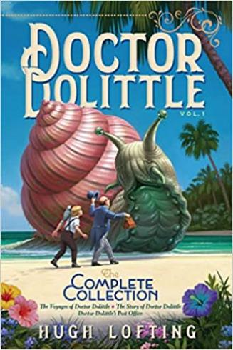
中文书名：《杜立德医生全集第1卷》
英文书名：DOCTOR DOLITTLE THE COMPLETE COLLECTION Vol. 1
作 者：Hugh Lofting
出 版 社：Yearling
代理公司：Lotts/ANA/Echo
页 数：720页
出版时间：2019年11月
代理地区：中国大陆、台湾
审读资料：电子稿
类 型：7-12岁少年文学

本系列被改编为电影《多力特的奇幻冒险》（Dolittle）并于2020年1月上映。电影主人公多力特由小罗伯特·唐尼（Robert Downey Jr.）扮演。

本书包括《杜立德医生的海上历险》（The Voyages of Doctor Dolittle）、《杜立德医生的故事》（The Story of Doctor Dolittle）、《杜立德医生的邮局》（Doctor Dolittle's Post Office）。

内容简介：

休·洛夫廷讲述的善良而古怪、能与动物对话的博物学家杜立德医生的故事在一个世纪以来一直是儿童文学的经典之作。现在，这些故事被完整地收录于这部美丽的四卷本的全集当中，并由作者的儿子克里斯托弗·洛夫廷（Christopher Lofting）为现代小读者进行了充分的更新与修订。

让我们一起通过这个深受喜爱的儿童系列的前三本书来探索杜立德医生的世界吧！

以下是我们这位好医生进行的世界旅行的三个激动人心的故事，这一切都始于一场伟大的冒险。在获得著名儿童文学奖项纽伯瑞奖（Newbery Medal）的《杜立德医生的海上历险》中，杜立德医生和他年轻的助手汤米·斯塔宾斯（Tommy Stubbins）一路旅行，想要寻找才华横溢的博物学家朗·阿罗（Long Arrow），最终遇到了最神奇的传说中的生物——大玻璃海蜗牛！《杜立德医生的故事》则详细地描述了医生是如何学会动物语言，以及他是如何被召唤到非洲，并在那里遇到了最稀有的野兽——不可思议的双头羊驼（pushmi-pullyu）！在另一部非洲探险故事《杜立德医生的邮局》中，杜立德医生建立了世界上唯一一个用鸟类投递邮件的邮政服务！

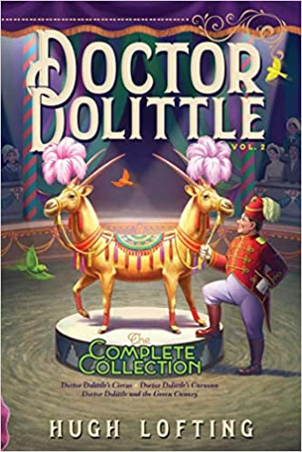
中文书名：《杜立德医生全集第2卷》
英文书名：DOCTOR DOLITTLE THE COMPLETE COLLECTION Vol. 2
作 者：Hugh Lofting
出 版 社：Yearling
代理公司：Lotts/ANA/Echo
页 数：880页
出版时间：2019年11月
代理地区：中国大陆、台湾
审读资料：电子稿
类 型：7-12岁少年文学

本书包括《杜立德医生的马戏团》（Doctor Dolittle's Circus）、《杜立德医生的大篷车》（Doctor Dolittle's Caravan）、《杜立德医生和绿金丝雀》（Doctor Dolittle and the Green Canary）。

内容简介：

休·洛夫廷讲述的善良而古怪、能与动物对话的博物学家杜立德医生的故事在一个世纪以来一直是儿童文学的经典之作。现在，这些故事被完整地收录于这部美丽的四卷本的全集当中，并由作者的儿子克里斯托弗·洛夫廷（Christopher Lofting）为现代小读者进行了充分的更新与修订。

让我们一起通过这个深受喜爱的儿童系列的三本书来探索杜立德医生的世界吧！

从非洲回来的杜立德医生和往常一样缺钱。所以他在《杜立德医生的马戏团》中带着双头羊驼进行了巡回表演！但是，他在阿尔伯特·布鲁森（Albert Blossom）的马戏团里发现了一个需要他帮助的动物家庭。在《杜立德医生的大篷车》里，他扩大了自己的马戏团，把“金丝雀歌剧”的表演也纳入进来，并使这位主唱皮皮涅拉（Pippinella）引起了轰动，皮皮涅拉的故事在《杜立德医生和绿金丝雀》得到了完整的讲述！在《杜立德医生和绿金丝雀》中，皮皮涅拉用自己的语言，向杜立德医生讲述了自己的故事！

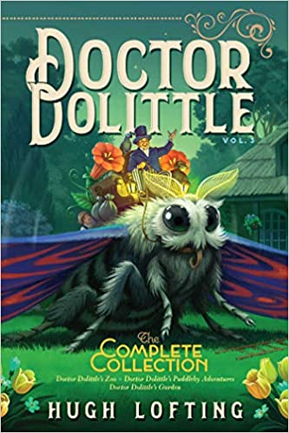
中文书名：《杜立德医生全集第3卷》
英文书名：DOCTOR DOLITTLE THE COMPLETE COLLECTION Vol. 3
作 者：Hugh Lofting
出 版 社：Yearling
代理公司：Lotts/ANA/Echo
页 数：784页
出版时间：2019年11月
代理地区：中国大陆、台湾
审读资料：电子稿
类 型：7-12岁少年文学

本书包括《杜立德医生的动物园》（Doctor Dolittle's Zoo）、《杜立德医生的水坑探险》（Doctor Dolittle's Puddleby Adventures）、《杜立德医生的花园》（Doctor Dolittle's Garden）。

内容简介：

让我们一起通过这个深受喜爱的儿童系列的三本书来探索杜立德医生的世界吧！

医生终于回到了家，回到了沼泽地里的小水坑。在《杜立德医生的动物园》中，他立即着手扩大他的动物园，还为一条混种小狗修建了一座狗窝。这引发了一连串故事，全都与《杜立德医生的水坑探险》有关，其中就包括由狗狗侦探克林（Kling）破解的一个谜团。最后，在《杜立德医生的花园》里，医生对昆虫的语言进行了深入的研究，故事在巨大的月蛾的突然造访中达到高潮！

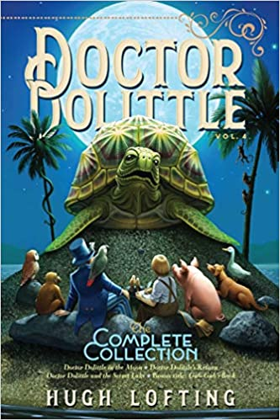
中文书名：《杜立德医生全集第4卷》
英文书名：DOCTOR DOLITTLE THE COMPLETE COLLECTION Vol. 4
作 者：Hugh Lofting
出 版 社：Yearling
代理公司：Lotts/ANA/Echo
页 数：880页
出版时间：2019年11月
代理地区：中国大陆、台湾
审读资料：电子稿
类 型：7-12岁少年文学

本书包括《杜立德医生在月亮上》（Doctor Dolittle in the Moon）、《杜立德医生的回归》（Doctor Dolittle's Return）、《杜立德医生和秘密湖泊》（Doctor Dolittle and the Secret Lake）和《古布古布之书》（Gub-Gub's Book）。

内容简介：

让我们一起通过这个深受喜爱的儿童系列的四本书来探索杜立德医生的世界吧！

杜立德医生全集的最后一部收尾之作研究了史前的谜题，一切都要从《杜立德医生在月亮上》中杜立德医生抵达月球表面说起。他在那里不仅遇到了月球人和聪明的植物，还了解了月球最初是如何形成的。在《杜立德医生的回归》中，杜立德医生开始向人们展现他在月球上学到的一切，但不久之后，他就要去非洲营救自己的老朋友，最后一位依然在世的诺亚方舟乘客——乌龟泥脸。在《杜立德医生和秘密湖泊》中，我们终于有幸听到他对那场大洪水故事的引人入胜的讲述。

这部完整的杜立德医生故事还收录了一份美味的餐后甜点，那就是《古布古布之书》，在这本书中，那位著名的猪作家亲自写了一本书：一本食物的本科全书！

感谢您的阅读！
请将反馈信息发至：版权负责人
Email：Rights@nurnberg.com.cn
安德鲁·纳伯格联合国际有限公司北京代表处
北京市海淀区中关村大街甲59号中国人民大学文化大厦1705室, 邮编：100872
电话：010-82504106, 传真：010-82504200
公司网址：http://www.nurnberg.com.cn
书目下载：http://www.nurnberg.com.cn/booklist_zh/list.aspx
书讯浏览：http://www.nurnberg.com.cn/book/book.aspx
视频推荐：http://www.nurnberg.com.cn/video/video.aspx
豆瓣小站：http://site.douban.com/110577/
新浪微博：安德鲁纳伯格公司的微博_微博 (weibo.com)
微信订阅号：ANABJ2002

